

**Oskrbovana najemna stanovanja Brežice**

Nepremičninski sklad pokojninskega in invalidskega zavarovanja, d.o.o., ima v svoji ponudbi več kot 3.160 namenskih najemnih stanovanj za upokojence in ostale starejše, od katerih je 360 oskrbovanih najemnih stanovanj v 16 krajih po Sloveniji (Brežice, Celje, Izola, Koper, Kranj, Krško, Ljubljana – Brdo, Litija, Ljutomer, Logatec, Maribor, Murska Sobota, Nova Gorica, Trebnje, Trzin in Škofljica). Prvi objekt z oskrbovanimi stanovanji je bil zgrajen leta 2001 ob domu starejših v Logatcu. Septembra 2017 je bil odprt Center starejših Izola s 60 oskrbovanimi najemnimi stanovanji in Centrom dnevnih aktivnosti za starejše.

Objekt z oskrbovanimi najemnimi stanovanji stoji na Prešernovi cesti 17b, Brežice, ob Domu starejših Brežice. Stanovanja so namenjena osebam, starejšim od 65 let, ki jim zdravstveno stanje omogoča samostojno bivanje.

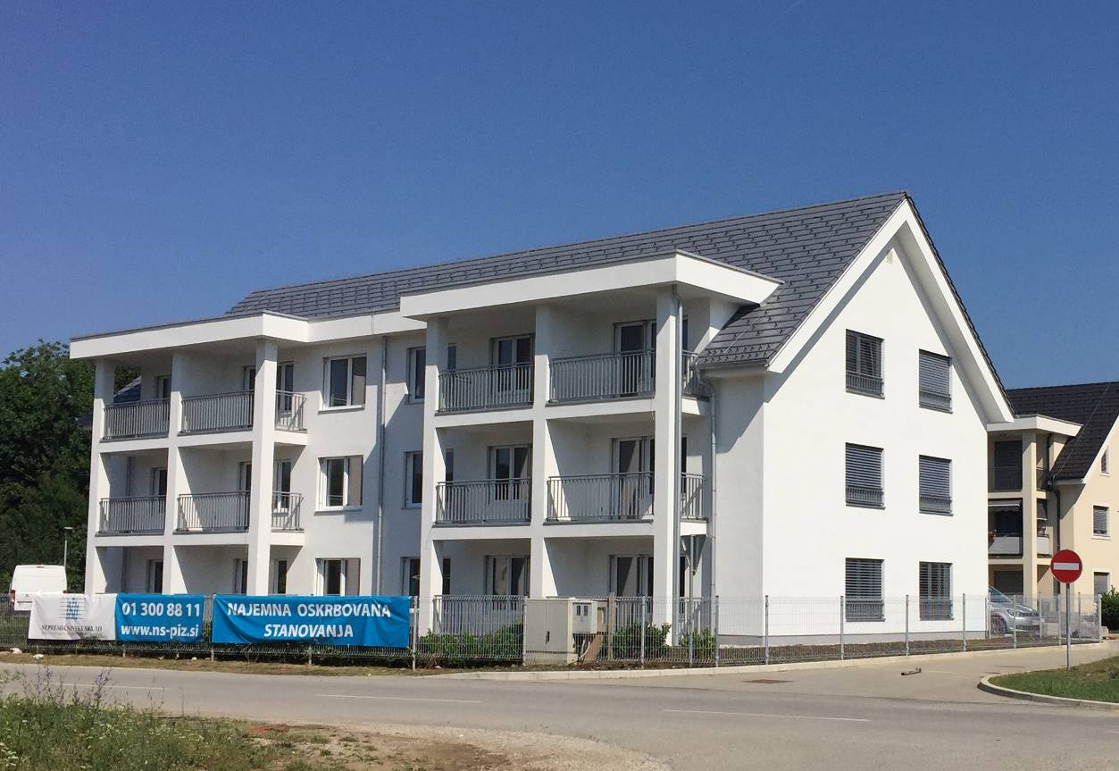

Objekt obsega pritličje, 1. nadstropje in mansardo ter spada v energetski razred B2 (26kWh/m2a). Oskrbovana stanovanja so velikosti 47 - 61 m2, arhitekturno prilagojena za gibalno ovirane osebe (dvigalo, držala, širši prehodi …) in primerna za bivanje ene ali dveh oseb. Vsa stanovanja imajo predprostor, kuhinjo z dnevno sobo, spalnico, kopalnico, balkon in shrambo. Opremljeni sta kuhinja (leseni del, hladilnik z zamrzovalnikom, električna kuhalna plošča) in kopalnica (arhitekturno prilagojena, s prho in držali).

V pritličju je opremljen skupni prostor za druženje stanovalcev, sanitarije, pralnica in kolesarnica. Za stanovalce bo na voljo 14 parkirnih mest, od tega 3 za invalide. Najemnina znaša od 274 do 341 evrov mesečno. V najemnini niso zajeti stroški, ki jih bodo zaračunali dobavitelji in izvajalci za porabljeno energijo ter vodo, KTV in RTV-prispevek, skupni obratovalni stroški, stroški klica v sili, stroški storitev osnovne ter socialne oskrbe in morebitni drugi stroški v zvezi z uporabo stanovanja. Vsako stanovanje bo opremljeno s samostojnimi merilniki za hladno in toplo vodo, elektriko in ogrevanje. Najemniki imajo možnost uporabe klica v sili 24 ur na dan, ki ga zagotavlja Telekom.

Razpis za najem je bil odprt od 9. 6. do 10. 7. 2017. Nepremičninski sklad je 28. in 29. 7. 2017 izvedel tudi informativna dneva z ogledi stanovanj. Tako so si lahko vsi zainteresirani ogledali stanovanja in pridobili potrebne informacije. Na razpis se je prijavilo 17 prosilcev. Stanovanjska komisija je obdelala prijave in opravila razgovore s prosilci, ki izpolnjujejo razpisne pogoje. Ponudba za najem je bila poslana 11 prosilcem, od katerih so štirje že prevzeli ključe stanovanj.

Gradnja je trajala 15 mesecev. Celotna vrednost investicije znaša 1,08 mio. EUR z DDV-jem. Skupna neto površina objekta je 904 m2. Celotna površina zemljišča je 1.992 m2.

**Osnovni podatki:**

Investitor: NEPREMIČNINSKI SKLAD pokojninskega in invalidskega zavarovanja, d.o.o.; Mala ulica 5, LJUBLJANA

Lokacija: Brežice, Prešernova cesta 17b

Projektanti: STUDIO 73 d.o.o. , Gregor Žohar odgovorni projektant in projektant arhitekture

Ivan Ramšak – statika

ELITPLAN d.o.o. , Damjan Jezernik – električne inštalacije

REM PROJEKT d.o.o. – Maksimiljan Rozman – strojne inštalacije

IPTI d.o.o. , Olga Vanček – zunanja ureditev

Površina: neto površina 904m2

Stanovanja: neto s shrambamii in balkoni brez faktorjev 694,70 m2

Gradbeno dovoljenje: 351-235/2016/15 z dne 6. 6. 2017

Prodajalec: PRODOMA d.o.o. – Igor Zorko

Izvajalec: AFIRMAT d.o.o. – GO dela

ČIŽMEK d.o.o. – električne inštalacije

GORENC d.o.o.- strojne inštalacije .

Nadzor: STUDIO 73 d.o.o. , Gregor Žohar – GO dela

Dušan Milinkovič – strojne inštalacije

Andrej Černilogar - električne inštalacije

Informacije

Nepremičninski sklad pokojninskega in invalidskega zavarovanja, d.o.o.

Mala ulica 5, 1000 Ljubljana | 01 300 88 11 | [info@ns-piz.si](mailto:info@ns-piz.si) | [www.ns-piz.si](http://www.ns-piz.si)

18. 9. 2017